Информационно-аналитический обзор

обращений граждан, объединений граждан, в том числе юридических лиц, поступивших в администрацию Губернатора Новосибирской области и Правительства Новосибирской области

в ноябре 2015 года

Рассмотрение обращений граждан, объединений граждан, в том числе юридических лиц (далее - обращения), адресованных Губернатору Новосибирской области, организовано в соответствии с Конституцией Российской Федерации, действующим федеральным и областным законодательством, регламентирующим порядок рассмотрения обращений граждан. Организацию работы в администрации Губернатора Новосибирской области и Правительства Новосибирской области по объективному, всестороннему и своевременному рассмотрению обращений граждан осуществляет управление по работе с обращениями граждан - общественная приемная Губернатора области администрации Губернатора Новосибирской области и Правительства Новосибирской области (далее - общественная приемная Губернатора области).
Порядок организации работы с обращениями и проведения личного приема граждан в администрации Губернатора Новосибирской области и Правительства Новосибирской области установлен инструкцией «О порядке организации работы с обращениями граждан», утвержденной постановлением Губернатора Новосибирской области от 20.10.2011 № 275.
В ноябре 2015 года в адрес Губернатора Новосибирской области и в Правительство Новосибирской области через общественную приемную Губернатора области поступило 1895 обращений (в октябре 2015 года - 2029, в ноябре 2014 года - 1908), в том числе:
1) 1244 письменных обращений (в октябре 2015 года - 1371, в ноябре 2014 года - 1126), в том числе в форме электронного документа - 300 (24%) (в октябре 2015 года - 313, в ноябре 2014 года - 302);
2) 6 обращений на личных приемах Губернатора Новосибирской области, первого заместителя Губернатора Новосибирской области, заместителей Губернатора Новосибирской области, руководителей структурных подразделений администрации Губернатора Новосибирской области и Правительства Новосибирской области (в октябре 2015 года - 16, в ноябре 2014 года - 9);
3) 277 обращений к специалистам общественной приемной Губернатора области, в том числе по правовым вопросам - 98 (в октябре 2015 года - 310, в том числе по правовым вопросам - 78, в ноябре 2014 года - 402, в том числе по правовым вопросам - 22);
- 368 устных сообщений и запросов в справочную телефонную службу общественной приемной Губернатора области (в октябре 2015 года - 332, в ноябре 2014 года - 380).

Общее количество обращений по сравнению с октябрем 2015 года уменьшилось на 7% (на 134 обращения).
Общее количество обращений по сравнению с ноябрем 2014 года уменьшилось на 1% (на 13 обращений).
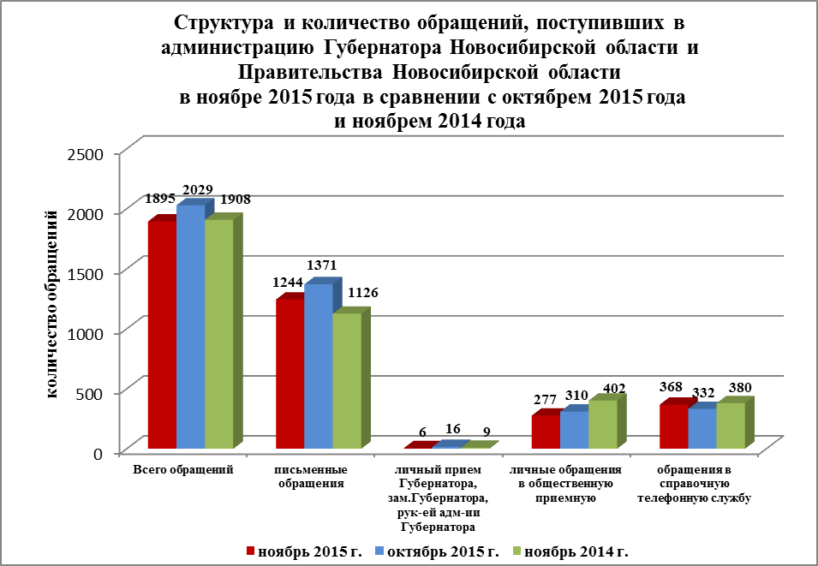

- Письменные обращения.
В ноябре 2015 года поступило 1244 письменных обращений (в октябре 2015 года - 1371, в ноябре 2014 года - 1126).
По сравнению с октябрем 2015 года количество письменных обращений уменьшилось на 9% (на 127 обращений). По сравнению с ноябрем 2014 года количество письменных обращений увеличилось на 9% (на 118 обращений).

По видам письменные обращения подразделяются на:
- заявления - 1190 (94%) (в октябре 2015 года - 1290, в ноябре 2014 года - 994);
- жалобы - 24 (3%) (в октябре 2015 года - 36, в ноябре 2014 года - 81);
- запросы - 16 (2%) (в октябре 2015 года - 31, в ноябре 2014 года - 35);
- предложения - 14 (1%) (в октябре 2015 года - 14, в ноябре 2014 года -16).

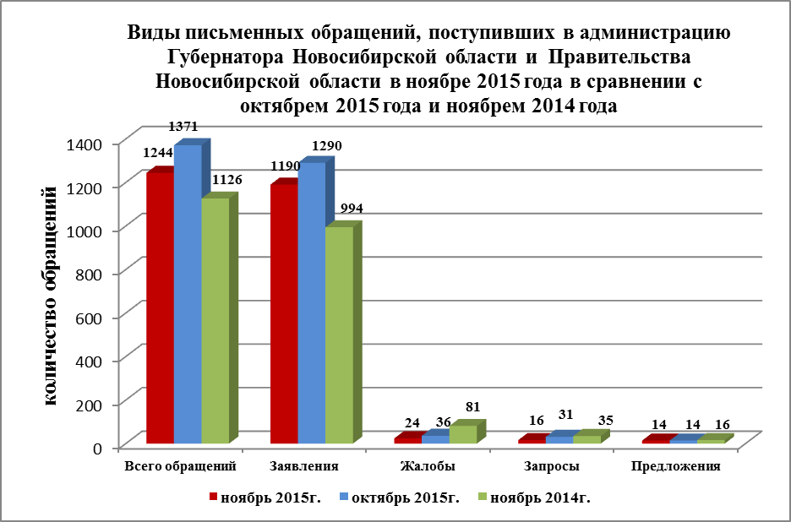

Поднимаемые в письменных обращениях вопросы относятся к тематическим разделам:
1) «Социальная сфера» - 414 (33%) (в октябре 2015 года - 452) - уменьшение на 8% (на 38 обращений); (в ноябре 2014 года - 268) - увеличение в 2 раза (на 146 обращений).
Актуальными для жителей Новосибирской области были вопросы задержки выплаты денежных пособий по уходу за ребенком до 3-х лет, малообеспеченным семьям на приобретение одежды для посещения школьных занятий - 58 обращений, а также оказания материальной помощи социально незащищенным слоям населения - 64 обращения (в октябре 2015 года - 58).
По сравнению с октябрем 2015 года на 24% уменьшилось количество обращений по вопросам лекарственного обеспечения, лечения и оказания медицинской помощи - 28 обращений (в октябре 2015 года - 37), в 2 раза уменьшилось количество вопросов о содействии в трудоустройстве и низкой заработной платы работников бюджетной сферы - 21 обращение (в октябре 2015 года - 41). Также, на 35% уменьшилось количество обращений по вопросам предоставления путевок в дошкольные образовательные учреждения - 46 обращений (в октябре 2015 года - 71).
Наибольшую активность по вопросам тематического раздела «Социальная сфера» проявили жители: Купинского района - 0,034% (в октябре 2015 года - 0,013%), Баганского района - 0,032% (в октябре 2015 года - 0,019%), Карасукского района - 0,029% (в октябре 2015 года - 0,029%), Мошковского района - 0,022% (в октябре 2015 года - 0,017%), Болотнинского района - 0,021% (в октябре 2015 года - 0,017%).
2) «Жилищно-коммунальная сфера» - 385 (31%) (в октябре 2015 года - 399) - уменьшение на 3% (на 14 обращений); (в ноябре 2014 года - 485) - уменьшение на 21% (на 100 обращений).
По-прежнему актуальным для жителей Новосибирской области были вопросы предоставления государственной поддержки на приобретение жилья, расселения из ветхого и аварийного жилого фонда - 193 обращения (в октябре 2015 года - 194).
По сравнению с октябрем 2015 года на 4% уменьшилось количество обращений по вопросам коммунального хозяйства - 138 обращений (в октябре 2015 года - 143) и предоставления государственных жилищных сертификатов и субсидий на жилье - на 8% (33 обращения) (в октябре 2015 года - 36).
Наибольшую активность по вопросам тематического раздела «Жилищно-коммунальная сфера» проявили жители: Сузунского района - 0,021% Татарского района - 0,02% (в октябре 2015 года - 0,03%), Новосибирского района - 0,024% (в октябре 2015 года - 0,023%).
3) «Экономика» - 240 (19%) (в октябре 2015 года - 331) - уменьшение на 27% (на 91 обращение); (в ноябре 2014 года - 217) - увеличение на 11% (на 23 обращения).
По сравнению с октябрем 2015 года на 36% уменьшилось количество обращений по вопросам транспортного обслуживания населения г. Новосибирска и сельских поселений, состояния и содержания автомобильных и внутрипоселковых дорог - 67 обращений (в октябре 2015 года - 105), государственной финансовой поддержки сельских производителей, развития крестьянско-фермерских и личных подсобных хозяйств, а также вопросами предоставления земельных участков льготным категориям граждан - на 12% (36 обращений) (в октябре 2015 года - 41).
Наибольшую активность по вопросам тематического раздела «Экономика» проявили жители: Новосибирского района - 0,017% (в октябре 2015 года - 0,024%), г. Оби - 0,017% (в октябре 2015 года - 0,038%), Мошковского района - 0,015% (в октябре 2015 года - 0,017%), Ордынского района - 0,014% (в октябре 2015 года - 0,008%).
4) «Государственное устройство, общество, политика» - 168 (14%) (в октябре 2015 года - 165) - увеличение на 2% (на 3 обращений); (в ноябре 2014 года - 135) - увеличение на 24% (на 33 обращения).
По сравнению с октябрем 2015 года увеличилось количество обращений по вопросам конституционного строя: защита прав граждан на жилище и его неприкосновенность, прав беженцев и вынужденных переселенцев, права на льготы и социальное обеспечение, установленные законодательством Российской Федерации и др. - 106 обращений (в октябре 2015 года - 74), перевода Новосибирской области в шестую часовую зону - 28 обращений.
Наибольшую активность по вопросам тематического раздела «Государственное устройство, общество, политика» проявили жители: Убинского района - 0,033%, Кочковского района - 0,027% (в октябре 2015 года - 0,013%).
5) «Оборона, безопасность, законность» - 37 (3%) (в октябре 2015 года - 24, в ноябре 2014 года - 21).
Наибольшую активность по вопросам тематического раздела «Оборона, безопасность, законность» проявили жители: Северного района - 0,01%, Маслянинского района - 0,008%.

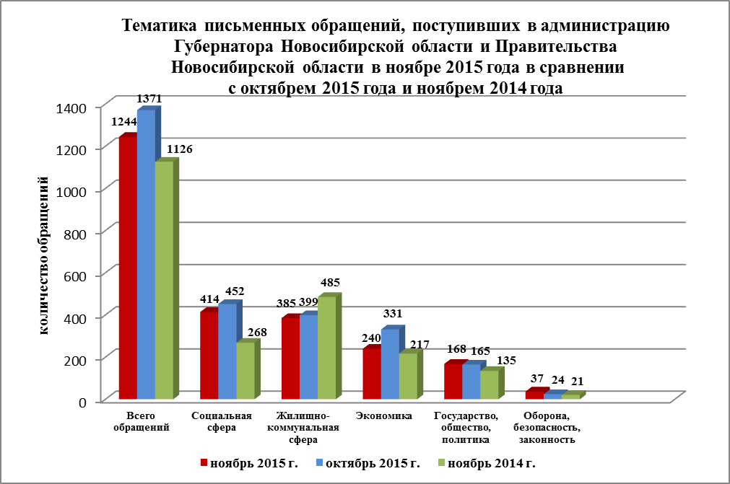

Результаты рассмотрения письменных обращений:
- поддержано (предложение признано целесообразным, заявление или жалоба - обоснованными и подлежащими удовлетворению) - 71 обращение (6%), в том числе приняты меры (фактически реализованные предложения, фактически удовлетворенные заявления или жалобы) - по 60 обращениям (5%);
- даны разъяснения - 808 (65%);
- не поддержано - нет;
- на рассмотрении - 365 (29%).

Поступившие письменные обращения рассмотрены (направлены по компетенции):
- Губернатором Новосибирской области - 59 обращений (5%);
- первым заместителем Губернатора Новосибирской области, заместителями Губернатора Новосибирской области - 160 обращений (13%);
- областными исполнительными органами государственной власти Новосибирской области - 855 обращений (69%);
- органами местного самоуправления в Новосибирской области - 154 обращения (12%);
- территориальными органами федеральных органов исполнительной власти - 16 обращений (1%).

2. В ноябре 2015 года из Администрации Президента Российской Федерации поступило 568 письменных обращений от жителей Новосибирской области, обратившихся в адрес Президента Российской Федерации (46% от общего количества письменных обращений) (в октябре 2015 года - 614; в ноябре 2014 года - 400).
По сравнению с октябрем 2015 года количество обращений уменьшилось на 7% (на 46 обращений). По сравнению с ноябрем 2014 года количество обращений увеличилось на 42% (на 168 обращений).
По видам письменные обращения, поступившие из Администрации Президента Российской Федерации, подразделяются на:
- заявления - 566 (99%) (в октябре 2015 года - 606, в ноябре 2014 года - 397);
- жалобы - 1 (0,5%) (в октябре 2015 года - 4, в ноябре 2014 года - 2);
- запросы - 1 (0,5%) (в октябре 2015 года - 4, в ноябре 2014 года - 1);
- предложения - нет (в октябре 2015 года - нет, в ноябре 2014 года - нет).

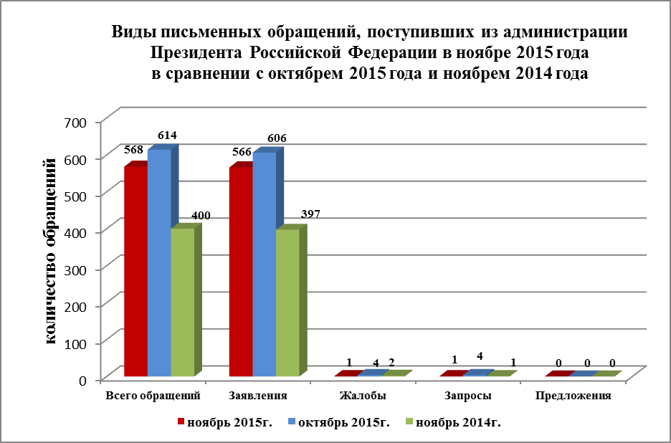

Вопросы, с которыми жители области обратились в адрес Президента Российской Федерации, относятся к тематическим разделам:
1) «Социальная сфера» - 235 (38%) (в октябре 2015 года - 233, в ноябре 2014 года - 117).
По сравнению с сентябрем 2015 года увеличилось количество обращений по вопросам социального обеспечения и оказания финансовой поддержки социально незащищенным слоям населения - 83 обращения (в октябре 2015 года - 73), а также по вопросам задержки выплаты детских пособий - 37 обращений.
Наибольшую активность по вопросам тематического раздела «Социальная сфера» проявили жители: Баганского района - 0,032% (в октябре 2015 года - 0,012%), Карасукского района - 0,029% (в октябре 2015 года - 0,018%), Мошковского района - 0,015% (в октябре 2015 года - 0,012%), Сузунского района - 0,012% (в октябре 2015 года - 0,003%).
2) «Жилищно-коммунальная сфера» - 170 (30%) (в октябре 2015 года - 183, в ноябре 2014 года - 140).
Значительная часть обращений касалась вопросов предоставления государственной поддержки граждан на приобретение жилья - 92 обращения (в октябре 2015 года - 97), качества предоставления жилищно-коммунальных услуг и работы управляющих организаций - 64 (в октябре 2015 года - 62).
Наибольшую активность по вопросам тематического раздела «Жилищно-коммунальная сфера» проявили жители: Татарского района - 0,012% (в октябре 2015 года - 0,017%), Новосибирского района - 0,011% (в октябре 2015 года - 0,009%), Искитимского района - 0,009%, (в октябре 2015 года - 0,004%).
3) «Экономика» - 80 (18%) (в октябре 2015 года - 110, в ноябре 2014 года - 74).
По сравнению с октябрем 2015 года на 32% уменьшилось количество обращений по вопросам строительства объектов социальной сферы - 23 обращения (в октябре 2015 года - 34), оказание государственной финансовой поддержки сельских производителей, развития крестьянско-фермерских и личных подсобных хозяйств, а также предоставления земельных участков льготным категориям граждан - 11 обращений (в октябре 2015 года - 18).
В 4 раза уменьшилось количество обращений по вопросам ремонта и содержания автомобильных и внутрипоселковых дорог - 7 обращений (в сентябре 2015 года - 30).
Наибольшую активность по вопросам тематического раздела «Экономика» проявили жители: Кочковского района - 0,013%, Ордынского района - 0,011% (в октябре 2015 года - 0,008%), Черепановского района - 0,083% (в октябре 2015 года - 0,004%).
4) «Государственное устройство, общество, политика» - 77 (13%) (в октябре 2015 года - 82 в ноябре 2014 года - 65).
Жители области обращались о содействии в реализации прав беженцев и вынужденных переселенцев и их обустройство (жилье, работа, учеба, подъемные и т.д.) - 6 обращений (в октябре 2015 года - 6), прав граждан на жилище и его неприкосновенность - 5 (в октябре 2015 года - 5), на льготы и социальное обеспечение, установленные законодательством Российской Федерации - 7 (в октябре 2015 года - 2), а также по совершенствованию деятельности органов государственной власти и органов местного самоуправления - 5 обращений (в октябре 2015 года - 8).
Наибольшую активность по вопросам тематического раздела «Государственное устройство, общество, политика» проявили жители: Убинского района - 0,019%, Болотнинского района - 0,007% Мошковского района - 0,005%, (в октябре 2015 года - 0,005%).
5) «Оборона, безопасность, законность» - 6 (1%) (в октябре 2015 года - 6, в ноябре 2014 года - 4).

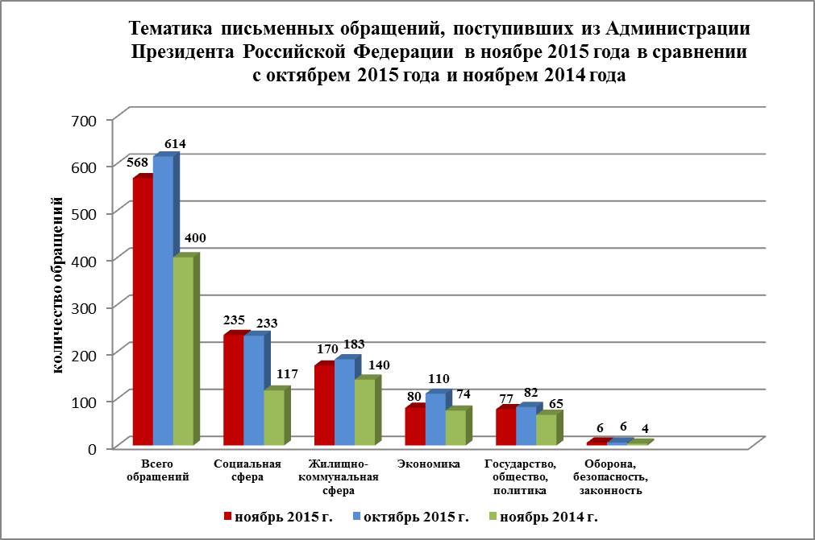

Результаты рассмотрения письменных обращений, поступивших из Администрации Президента Российской Федерации:
- поддержано - 31 обращение (5%), в том числе приняты меры - по 28 обращениям (4%);
- даны разъяснения - 378 (67%);
- не поддержано - нет.
- на рассмотрении - 159 (28%).

3. В ноябре 2015 года на личном приеме граждан руководители Правительства Новосибирской области и областных исполнительных органов государственной власти Новосибирской области приняли 241 человека (в октябре 2015 года - 275, в ноябре 2014 года - 169), в том числе:
- Губернатор Новосибирской области Городецкий В.Ф. 18.11.2015 провел личный прием в приемной Президента Российской Федерации в Сибирском Федеральном округе жителей Новосибирского, Татарского районов и г. Новосибирска (принято - 4 человека);
- первый заместитель Губернатора Новосибирской области, заместители Губернатора Новосибирской области, руководители структурных подразделений администрации Губернатора Новосибирской области и Правительства Новосибирской области - 2 человека (в октябре 2015 года - 6 человек, в ноябре 2014 года - 9 человек);
- руководители областных исполнительных органов государственной власти Новосибирской области - 235 человек (в октябре 2015 года - 259 человек, в ноябре 2014 года - 155 человек).

В ноябре 2015 года общественной приемной Губернатора области проведены контрольные мероприятия по практике применения законодательства о порядке работы с обращениями граждан, объединений граждан, в том числе юридических лиц, в 2 органах государственной власти Новосибирской области, в том числе:
- в департаменте по охране животного мира Новосибирской области;
- в департаменте информатизации и развития телекоммуникационных технологий Новосибирской области.
В проверенных органах государственной власти Новосибирской области работа с обращениями граждан организована в соответствии с требованиями федерального законодательства о порядке рассмотрения обращений граждан. В ходе проведения контрольных мероприятий оказана практическая и методическая помощь по совершенствованию работы с обращениями граждан. Устранение выявленных недостатков поставлено общественной приемной Губернатора области на контроль.

Организация работы с обращениями в администрации Губернатора Новосибирской области и Правительства Новосибирской области, в областных исполнительных органах государственной власти Новосибирской области и в органах местного самоуправления в Новосибирской области позволяет обеспечивать объективное и всестороннее рассмотрение обращений гражданами, своевременно принимать меры, направленные на восстановление или защиту нарушенных прав, свобод и законных интересов граждан.

Начальник управления И.А. Покровская

